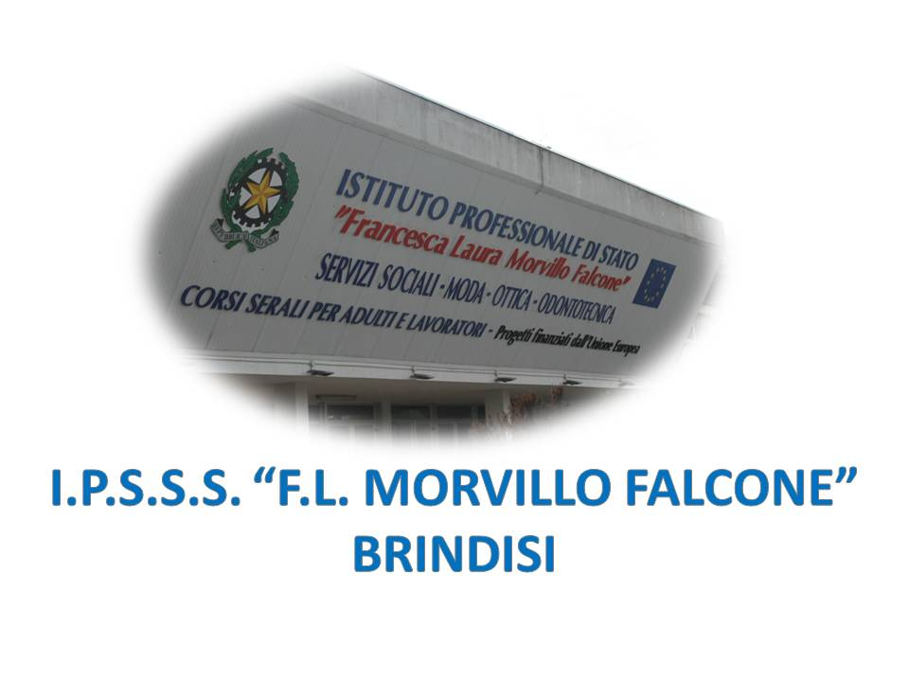

ISTITUTO PROFESSIONALE DI STATO PER I SERVIZI SOCIALI
“Francesca Laura MORVILLO FALCONE”
Via Galanti, 1 - Tel. 0831/513991
brrf010008@istruzione.it – brrf010008@pec.istruzione.it
www.morvillofalconebrindisi.edu.it
72100 B R I N D I S I

MATERIA: Italiano (ore settimanali: 4)
CLASSE: IV B (Servizi sociosanitari – Sede associata di San Vito dei Normanni)
ANNO SCOLASTICO: 2021/2022
DOCENTE: Emanuele Benvenga

Libro di testo:

La scoperta della letteratura, Paolo Di Sacco, vol. 2, Pearson

Argomenti:

Il Seicento e il Settecento
- La poesia dell’età barocca
Il superamento della tradizione
Le grandi novità del Barocco: sperimentazione, teatralizzazione
Una nuova percezione della realtà
Giambattista Marino: biografia e ritratto letterario; “La Lira”
- La Rivoluzione scientifica
La nuova scienza e i suoi protagonisti
Le scoperte scientifiche e i nuovi strumenti tecnici
Galilei e il metodo sperimentale
Galileo Galilei: biografia, pensiero e opere
Dialogo sopra i due massimi sistemi del mondo
- L’Illuminismo
La cultura dell’Illuminismo
L’interesse per la tecnica e le macchine
Le scienze fisiche e l’importanza della sensazione
Illuminismo e religione
- G. Parini: biografia, formazione, pensiero, opere
Analisi del testo: La “vergine cuccia” (da Il giorno)
- C. Goldoni: biografia e ritratto letterario; la riforma del teatro comico; il realismo goldoniano; il messaggio etico
Analisi del testo: lettura e commento di alcuni passi antologici (da La locandiera)
- V. Alfieri: biografia e ritratto letterario; la vocazione eroica di Alfieri; la fondazione di un nuovo teatro tragico; le opere della maturità; l’ultimo Alfieri
Analisi del testo: “Vinto re non piange” (da Saul); “I veri letterati non possono, né debbono lasciarsi proteggere dai principi” (da Del principe e delle lettere); “Sublime specchio di veraci detti” (da Rime)
- U. Foscolo: biografia e ritratto letterario; uno scrittore di tipo nuovo; un’esistenza da eroe romantico; le due facce dell’io foscoliano: Jacopo e Dìdimo; una poetica di transizione tra Classicismo e Romanticismo; i caratteri classicisti e romantici
Ultime lettere di Jacopo Ortis: un romanzo epistolare; il pessimismo e i temi foscoliani
Analisi del testo: “Il sacrificio della patria nostra è consumato”; “L’estasi d’amore e le sue illusioni” (da Ultime lettere di Jacopo Ortis)
Poesie: un libro di versi unitario; i sonetti giovanili, i sonetti maggiori e le odi
Analisi del testo: “Alla sera”; “A Zacinto” (da Poesie)
Dei Sepolcri: un “carme” sull’esempio dei classici; l’origine dell’opera; il messaggio civile e morale; uno stile per “transizioni”
Analisi del testo: “Anche la Speme, ultima Dea, fugge i sepolcri” (da Dei Sepolcri)
Le Grazie: la mitologia foscoliana

L’Ottocento

- Il romanzo nella prima metà dell’Ottocento
- A. Manzoni: biografia e ritratto letterario; la religiosità manzoniana; la vita come dramma; la scrittura come missione; i testi della poetica manzoniana
Poesie civili: la produzione manzoniana in versi
Analisi del testo: “Il cinque maggio”
Scritti linguistici: la ricerca linguistica di Manzoni
I promessi sposi: caratteri generali del romanzo
- G. Leopardi: biografia e ritratto letterario; la filosofia leopardiana; i temi principali; il pessimismo storico e cosmico; il “pensiero poetante”
Zibaldone di pensieri: un vastissimo quaderno personale; la filosofia per appunti
Canti: le poesie giovanili e la maturità poetica
Analisi del testo: “L’infinito”, “Alla luna”, “A Silvia”, “Il sabato del villaggio” (dai Canti)

Educazione civica: “Sviluppo sostenibile” (4 ore)
UDA 2: Tutela del patrimonio storico, artistico e culturale
Identità culturale
Educazione al rispetto e alla valorizzazione del patrimonio culturale
Turismo sostenibile e sviluppo economico del territorio

Il docente

Prof. Emanuele Benvenga

